ПОЯСНИТЕЛЬНАЯ ЗАПИСКА
Характеристика учебного предмета, его место и роль в образовательном процессе
Авторская программа «Точка, точка, запятая…» учебного предмета «Изобразительное искусство» разработана с учетом федеральных государственных требований к дополнительной общеразвивающей образовательной программе в области эстетического (изо + хореография + музыка) развития детей старшего дошкольного возраста.Учебный предмет «Изобразительное искусство» направлен на приобретение детьми знаний, умений и навыков по выполнению живописных, графических и декоративных работ, получение ими начальных основ художественного образования, а также на эстетическое воспитание и духовно-нравственное развитие ученика.
Художественно-творческое развитие учеников осуществляется по мере овладения ими навыками изобразительной грамоты. Предполагается, что успешной реализации программы будет способствовать работа по трём основным направлениям - по памяти, по воображению и с натуры.
Содержание учебного предмета «Изобразительное искусство» для детей дошкольного возраста, остановивших свой выбор на отделении изобразительного искусства, предполагает дальнейшее развитие в рамках учебных предметов «Изобразительное искусство», «Декоративно-прикладное искусство», «Рисунок», «Живопись» «Композиция» 7-летней школьной программы. Учебные и творческие задания направлены на решение общих исполнительских задач: осознанное композиционное решение листа, грамотное владение линией, цветным и тональным пятном. Программа рассчитана на ограниченное количество часов. В среднем, одно задание выполняется в течение 1-2 уроков. Задания выстроены в определённой последовательности от простого к сложному, доступны и понятны. Учащиеся могут дополнять и усложнять изображения по своему усмотрению, если это способствует большей выразительности.
Срок реализации учебного предмета, возраст учащихся.
Срок реализации учебного предмета «Изобразительное искусство» составляет 2 года. Программой предусмотрен приём детей в 5-летнем и 6-летнем возрасте.
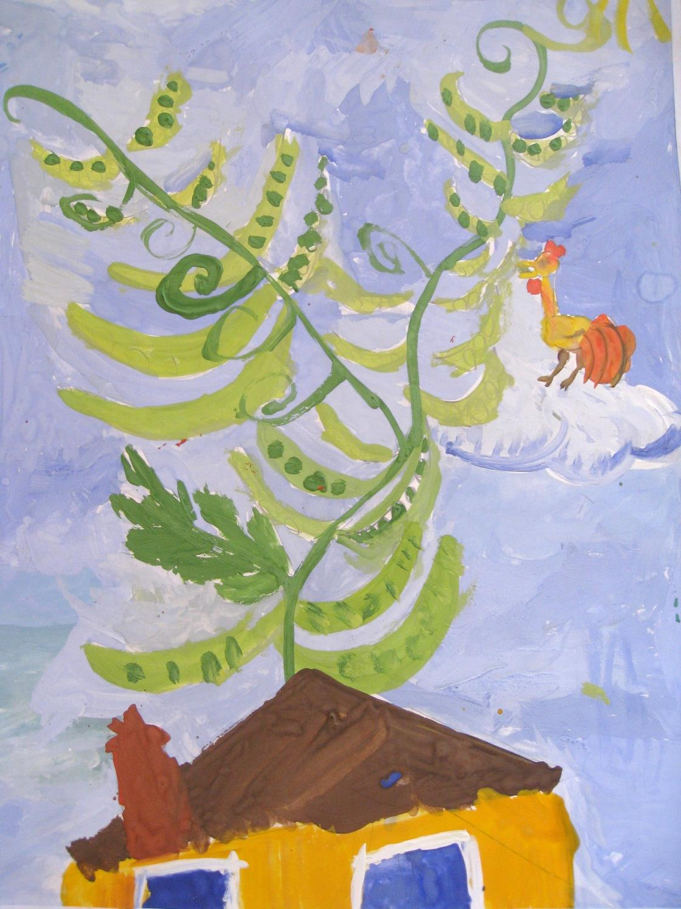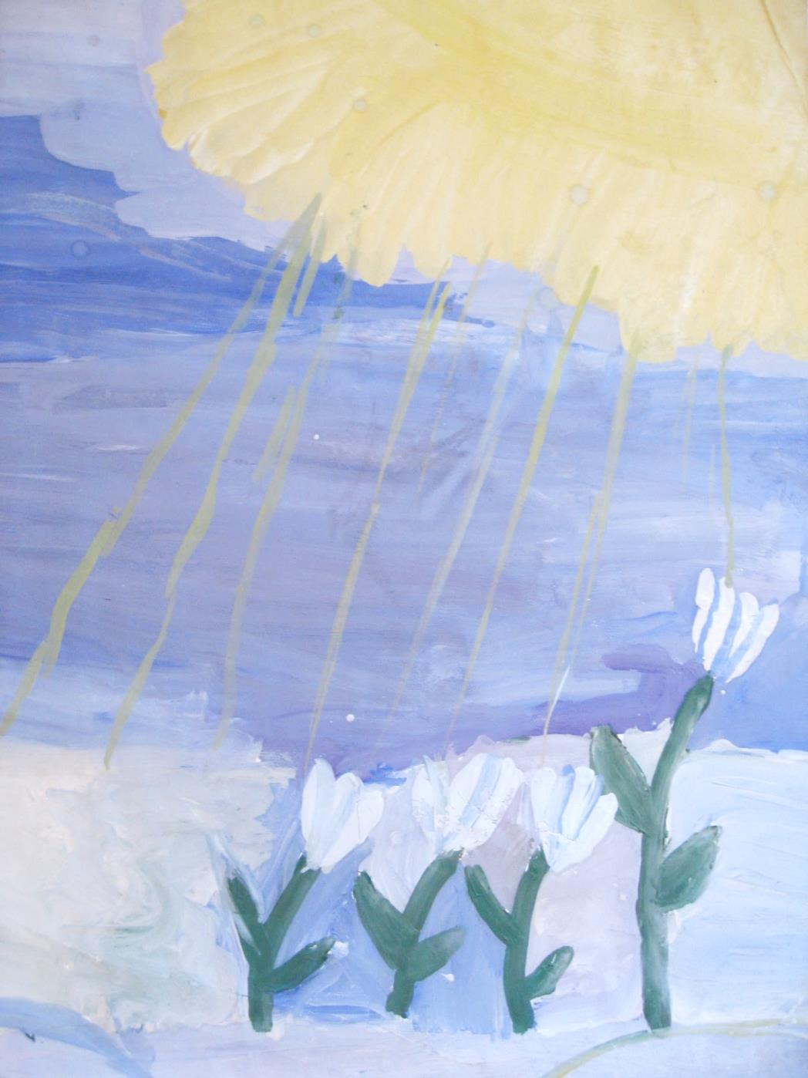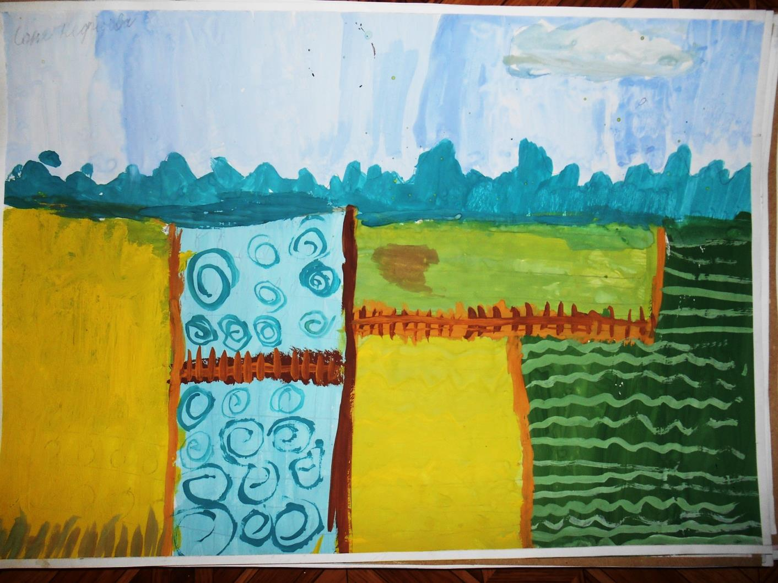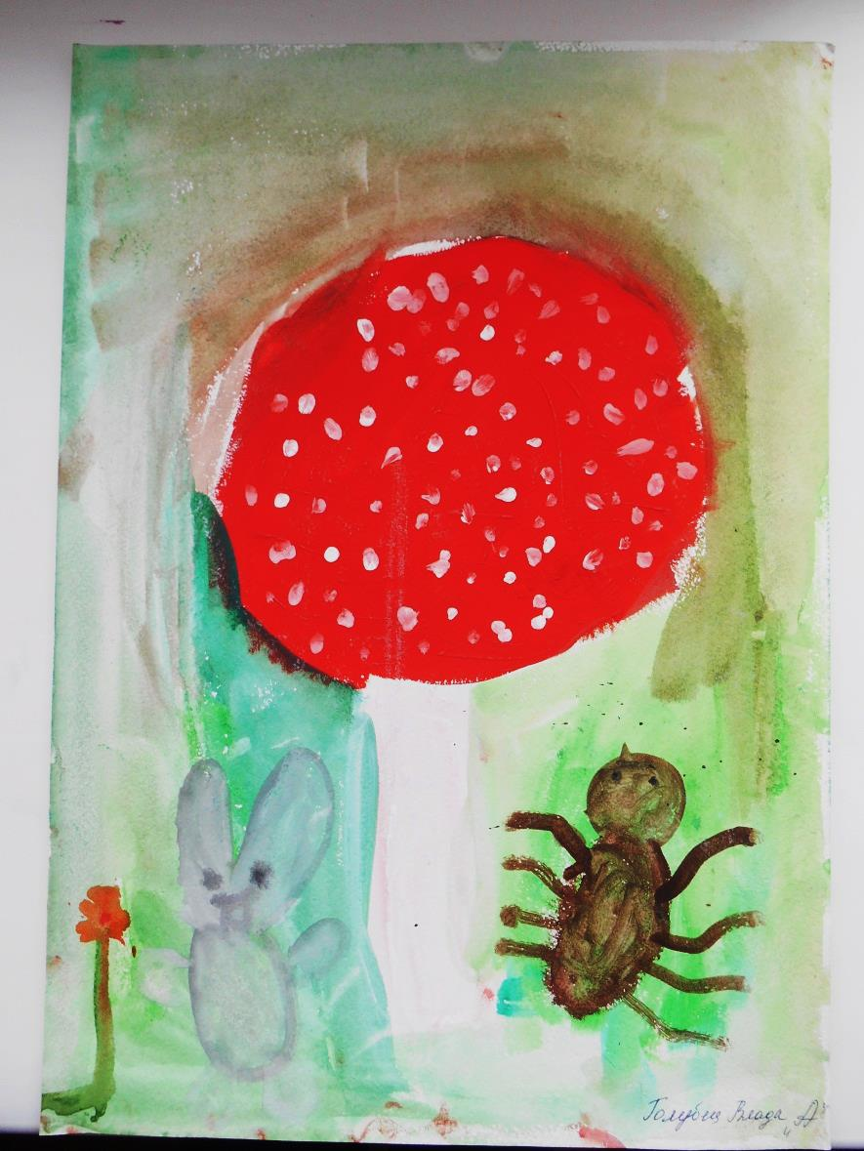
Предметная область ПО.01. «художественное творчество». Авторская программа-(фрагмент)
«Точка , точка , запятая…» (изобразительное искусство)вид учебного занятия- «урок»
1 класс
 | Наименование тем | Вид задания | Кол-во часов
1 четверть
1 | Семечко ( что вырастет от единичного до множества -подсолнух , цветок, горох).  (На выбор-гуашь, фломастеры, тонированная бумага, цветной пластилин на цвет картоне ) | Рисование по памяти  Точка –мотив начала бытия | 1ч
2 | Букет рябины (соцветия ягод)  (На выбор-гуашь, масляная пастель, сухая пастель, тонированная бумага) | Рисование с натуры  Точка –мотив начала бытия | 1ч
3 | «Петушок - золотой гребешок и чудо-меленка»(На выбор-гуашь, масляная пастель, сухая пастель; тонированная бумага) | Рисование по представлению  (литературные источники)  Точка –мотив начала бытия | 2ч
4 | Связка камышей  (Сухая пастель или сепия тонированная бумага) | Рисование с натуры  Линия прямая –солнечный луч  (взаимодействие… прямое и возвратное движение) | 1ч
5 | Рассада в ящике на окошке  (На выбор-гуашь, масляная пастель, сухая пастель, тонированная бумага) | Рисование по памяти  Линия прямая –солнечный луч  (взаимодействие… прямое и возвратное движение) | 1ч
6 | Сказка про подснежник (Г.Х.Андерсен)  (На выбор-гуашь, масляная пастель, сухая пастель, белая бумага) | Рисование по представлению  (литературные источники)  Линия прямая –солнечный луч  (взаимодействие… прямое и возвратное движение) | 2ч
7 | «Волшебная тыква» (Игра в фею из сказки «Золушка»  (изображение тыквы в процессе роста-  (Гуашь, тонированная бумага  постепенное увеличение силуэта) | Рисование с натуры  Пятно-мотив, преобразования, (преобразование, увеличение ,перехода от хаоса к порядку | 1ч
Итого: |  |  | 9 ч
2 четверть
8 | На выбор: «Колобок», «Под грибом», « Сказка про кляксу», «Репка».  (На выбор-гуашь, тушь чёрная,белая или тонированная бумага) | Рисование по представлению  Пятно-мотив, преобразования, (преобразование, увеличение ,перехода от хаоса к порядку | 1ч
9 | «Муравейник» (графический материал – наращивание за счёт количества линий)  (Сухая пастель или сепия, цветные карандаши в качестве графического материала и «моделирующего средства»; тонированная бумага) | Рисование по памяти  Пятно-мотив преобразования, (преобразование, увеличение ,перехода от хаоса к порядку | 1ч
10 | «Облака» («тучи»)– преобразование формы  (На выбор- акварель, тушь чёрная, белая или тонированная бумага) | Рисование по памяти  Пятно-мотив преобразования, (преобразование, увеличение ) | 1ч
11 | Рисование вьющегося растения  (На выбор- гуашь, тушь чёрная, белая или тонированная бумага) | Рисование по памяти  Линия волнистая -мотив воды, земного плодородия петляющей дороги.. | 1ч
12 | Рисование клубков разной величины и цвета с тянущейся волнообразно нитью  ( усложнённый вариант-  плетёная корзинка с клубками)  (На выбор-гуашь, масляная пастель, сухая пастель, маркеры, белая бумага или тонированная бумага) | Рисование с натуры  Линия волнистая -мотив воды, земного плодородия  петляющей дороги.. | 1ч
13 | На выбор: «Как река началась»,  «Гуси-лебеди» ( Молочная река- кисельные берега)  «Царевна- лягушка (дорога, клубок)»  (На выбор-гуашь, масляная пастель, сухая пастель, маркеры, смешанная техника, белая бумага или тонированная бумага, цветной пластилин на картоне) | Рисование по представлению  Линия волнистая -мотив воды, земного плодородия  петляющей дороги.. | 2ч
Итого: |  |  | 7 ч
3 четверть
14 | Рисование орнамента «Меандр» с образца.  Понятие «орнамент» или «узор» (ритм-повтор, чередование), возможна самостоятельная доработка орнамента  ( техника-« граттаж» на тонированной основе) | Рисование с натуры  Линия ломаная- мотив воды (греческий меандр) | 1ч
15 | Рисование колючки  (На выбор: техника- «граттаж» на тонированной основе или масл.пастель,сух.пастель,маркеры,(тонированная или белая бумага) | Рисование с натуры  Линия ломаная- мотив застывшей(засохшей формы) | 1ч
16 | Мотив с крышами «многоэтажек». Линейная композиция (возможно исполнение кистью или мягкими графическими материалами)  (На выбор:гуашь, масляная пастель, сухая пастель, маркеры,(тонированная или белая бумага) | Рисование по памяти  Линия ломаная-  мотив движения, созидания. | 2ч
17 | Грозовое небо (линейно-пятновая композиция)  (Смешанная техника-гуашь+пастель, белая или тонированная бумага) | Рисование по памяти  Линия ломаная- мотив разрушения - ниспадающая разрушающая , «неправильная» ломаная. | 1ч
18 | Загадки про молнию и грозу  «Люблю грозу в начале мая»(прослушивание стиха или одноимённого романса)  техника- «граттаж» или смешанная техника-гуашь+ пастель, белая или тонированная бумага) | Рисование по представлению  Линия ломаная ниспадающая, «неправильная» ломаная- разрушение, раскол | 1ч
19 | Работа по мотивам древнегреческих мифов.  «Лета»(греческая река),  «Лабиринт»(Нить Ариадны)  ( техника-« граттаж» на тонированной основе) | Рисование по представлению  Линия ломаная-  мотив воды (греческий меандр),земного плодородия созидание-,  мотив молнии– ниспадающая, «неправильная» ломаная- разрушение, раскол | 2ч
20 | Падающий снег за окном (вечер)  (Смешанная техника-гуашь+ пастель, белая или тонированная бумага) | Обобщение и закрепление пройденного материала(сочетание различных пластических мотивов в одной работе-точка, линия, пятно) | 1ч
21 | Рисование стеклянной бесцветной вазы с ветками  (На выбор: техника- «граттаж» на белой основе, или черня тушь, кисти.( палочка)). | Обобщение и закрепление пройденного  материала  (сочетание различных пластических мотивов в одной работе в одной работе-точка, линия, пятно) | 1ч
Итого: |  |  | 10 ч
4 четверть
22 | Линейное (плоскостное)  изображение предметов  венский стул , лампочка  (Мягкий простой карандаш, белая или тонированная бумага) | Обобщение и закрепление пройденного материала(сочетание различных пластических мотивов в одной работе) | 1ч
23 | Композиция из цветных бутылок  (На выбор :цветные фломастеры (можно в сочетании с акварелью) | Обобщение и закрепление пройденного материала(сочетание различных пластических мотивов в одной работе) | 1ч
24 | Рисование водорослей, камушек, улиток в аквариуме(Смешанная техника- масляная пастель, акварель, цветн. пластилин на картоне) | Обобщение и закрепление пройденного материала(сочетание различных пластических мотивов в одной работе) | 1ч
25 | Гнёздышко на ветке  (На выбор: пастель или сепия, тонированная бумага) | Обобщение и закрепление пройденного материала(сочетание различных пластических мотивов в одной работе) | 1ч
26 | Весеннее крылечко с лесенкой и перилами.  (Смешанная техника- аппликация, фломатеры или масляная пастель, акварель) | Обобщение и закрепление пройденного материала(сочетание различных пластических мотивов в одной работе) | 2ч
27 | Три поросёнка (домики и персонажи)  (Смешанная техника-гуашь, пастель) | Обобщение и закрепление пройденного материала(сочетание различных пластических мотивов в одной работе) | 2ч
Итого: |  |  | 8 ч
Всего за год: |  |  | 34 ч

